1. Перед работой требуется зарегистрироваться на сайте <https://github.com> , а так же установить git на свой компьютер. Вы можете скачать установщик Git с официального сайта Git и следовать инструкциям установщика.
2. После создаем свой новый репозиторий в ранее созданном аккаунте, нажав на кнопку New, показанную на рисунке ниже и создав репозиторий.

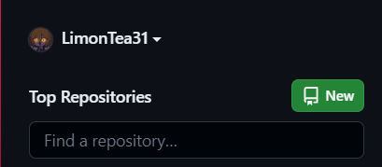

Рисунок 1 – кнопка создания нового репозитория

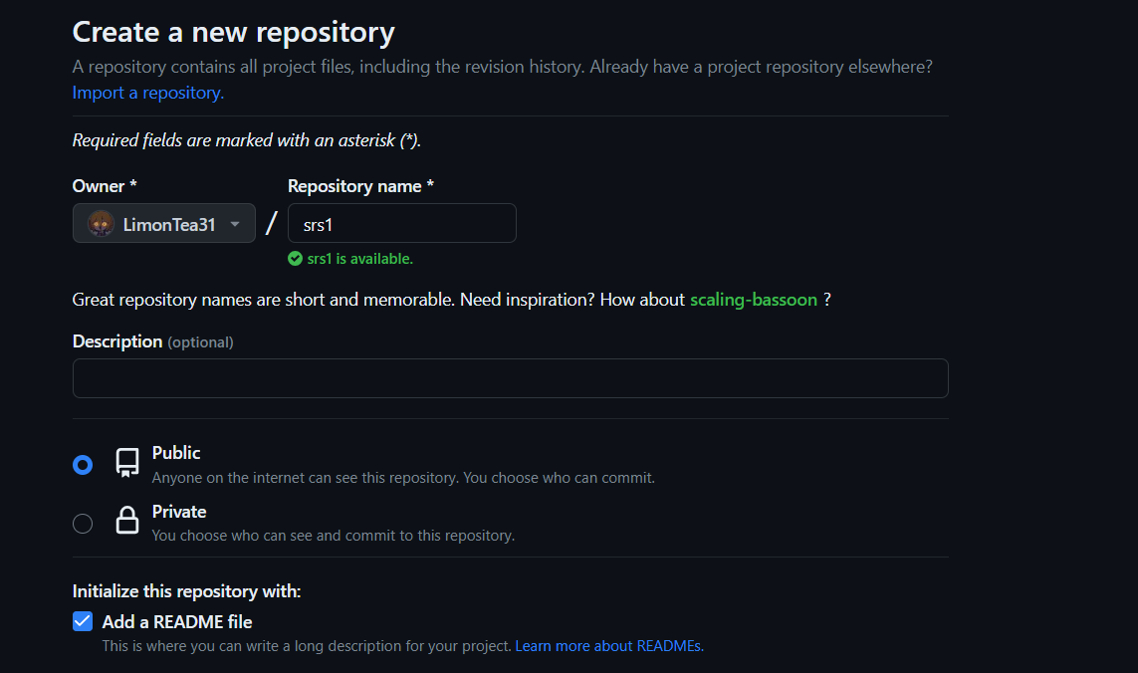

Рисунок 2 – создание нового репозитория

2.Запустите Git Bash: После установки Git вы можете выбрать папку с файлом, который желаете отправить в репозиторий и нажав правую кнопку мыши выбрать «Git Bash here»

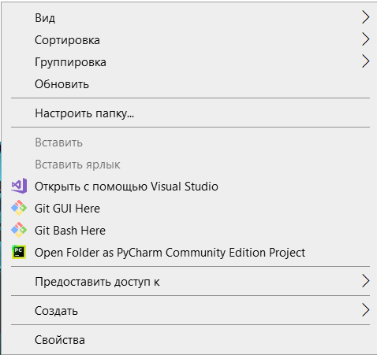

Рисунок 3 – Git Bash

1. Настройте свое имя и электронную почту: Перед началом работы с Git вам нужно указать свое имя и электронную почту. Вы можете использовать следующие команды в Git Bash для настройки:

git config --global user.name "Ваше имя"

git config --global user.email [ваша_электронная_почта@example.com](mailto:ваша_электронная_почта@example.com)

1. Создайте репозиторий: Чтобы начать работу с Git, вам нужно создать репозиторий. Перейдите в папку, где вы хотите создать репозиторий, с помощью команды cd в Git Bash, и выполните команду git init. Это создаст новый репозиторий в текущей папке.

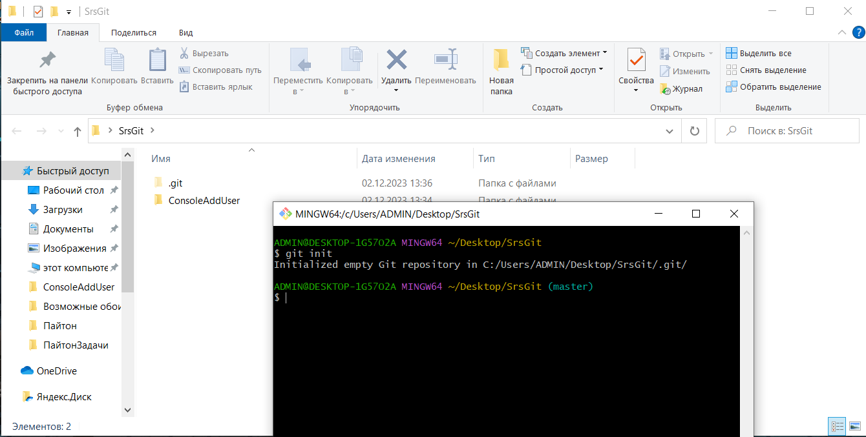

Рисунок 4 – создание репозиторий через git init

1. Введите git add, данная команда добавляет файлы в индекс для отслеживания изменений, вы можете как одной командой добавить все файлы или добавлять их по одному, путем ввода git add название файла.его расширение

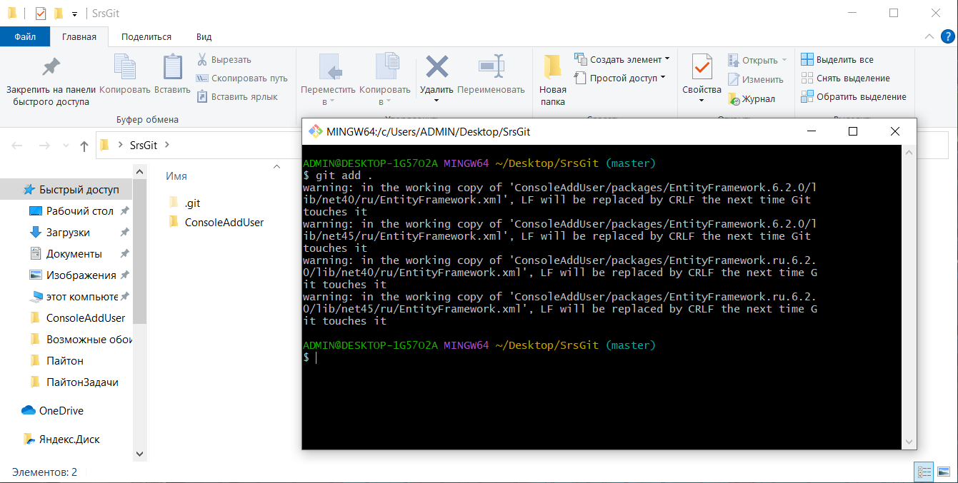

Рисунок 5 – добавление всех файлов

1. Через git commit - Создайте новый коммит с сохраненными изменениями.

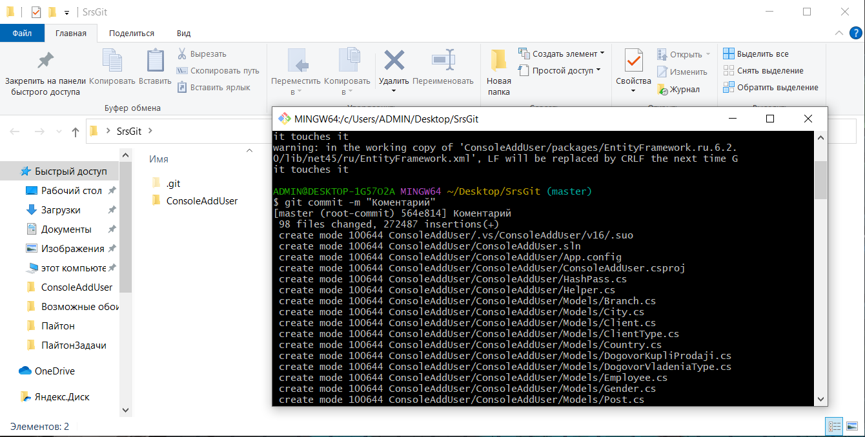

Рисунок 6 – Комментарий к файлам

1. Для отправки вам требуется привязать созданные вам репозитории на компьютере и на сайте(смотреть пункт 2), для этого введите git ramote add origin ссылка на ваш репозиторий (рисунок 7), ссылку вы можете найти у себя на репозитории, нажав на зеленую кнопку <>code (рисунок 8), после привязки репозитория используйте команду git push –u origin master (Рисунок 7)

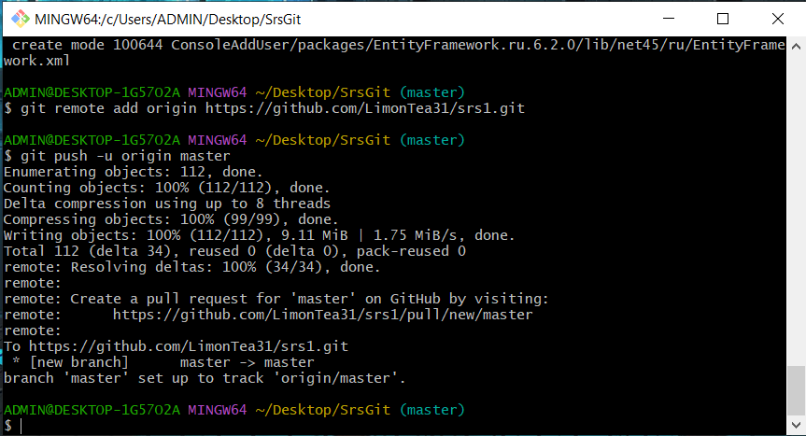

Рисунок 7 – привязка репозитория и его отправка

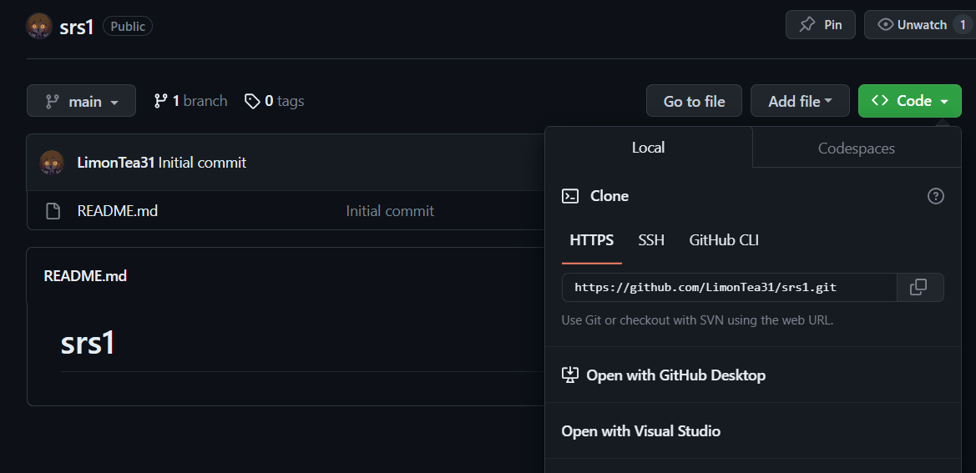

Рисунок 8 – место нахождения ссылки

1. Как только вы закончите с пунктом 7, ваш репозиторий перенесется на ранее указанную вами ветку

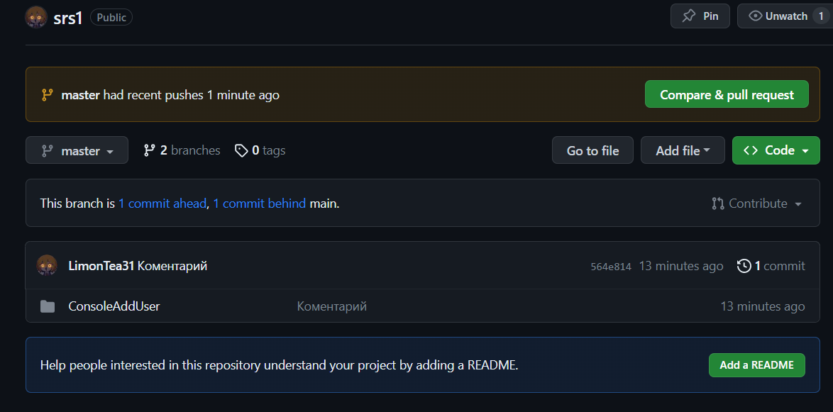

Рисунок 9 – отправленный нами файл в ветке master